ИНВЕСТИЦИОННЫЕ ВОЗМОЖНОСТИ АТЮРЬЕВСКОГО МУНИЦИПАЛЬНОГО РАЙОНА РЕСПУБЛИКИ МОРДОВИЯ
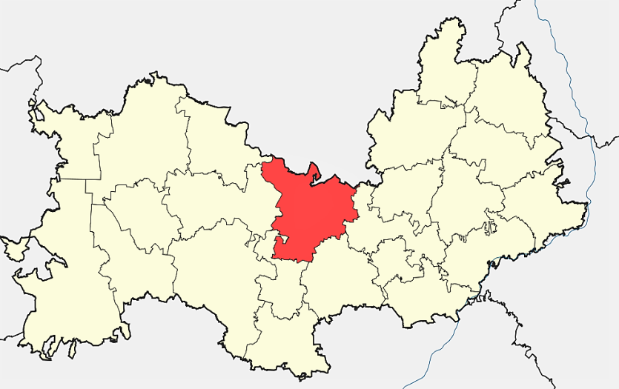
расстояние до г. Саранска – 143 км.

Основные характеристики муниципального образования

Численность населения | 7 458 чел.
Численность населения в соседних муниципальных образованиях | 148 962 чел.
Средняя арендная ставка торговых помещений | 4 204,51-руб./м² в год
Средняя арендная ставка производственных и складских помещений | 372-руб./м² в год
Средняя стоимость продажи земли под размещение производства | 236 000-руб./га
Среднемесячная заработная плата | 23 766 руб.
Атюрьевский муниципальный район является одним из крупнейших районов Республики Мордовия, расположен в Приволжском Федеральном округе Российской Федерации.
Атюрьевский муниципальный район образован 10 мая в 1937 году Административный центр — с. Атюрьево. Район расположен в западной части Мордовии. Площадь района составляет 826 км².
В состав Атюрьевского муниципального района входят 50 сельских населенных пунктов, включающих в себя 8 сельских поселений (Атюрьевское, Большешуструйское, Курташкинское, Кишалинское, Новочадовское, Мордовско-Козловское, Перевесьевское, Стрельниковское).

Численность населения Атюрьевского муниципального района за 2020 г. составляет 7458 тыс. человек.

Более подробно с информацией о ключевых экономических и социальных показателях можно ознакомиться, перейдя по следующим ссылкам:
(http://aturevo.e-mordovia.ru/,http://aturevo.e-mordovia.ru/newsline/view/4874 ,http://aturevo.e-mordovia.ru/content/view/5395; http://aturevo.e-mordovia.ru/news/view/99305).
Инвестиционный паспорт муниципального образования представлен на сайте (http://aturevo.e-mordovia.ru/newsline/view/3819).
Расстояние от административного центра Атюрьевского муниципального района до столицы Республики Мордовия г. Саранска — 143 км, до г. Москвы — 495 км. Район граничит: на севере с Темниковским районом, на юго-западе с Торбеевским муниципальным районом, на западе с Зубово – Полянским муниципальным районом, на востоке с Краснослободским муниципальным районом и на юго-востоке с Ковылкинским муниципальным районом Республики Мордовия.
Граничащие  муниципальные  образования | Административный  центр | Расстояние, км
Темниковский | г.Темниково | 85
Торбеевский | п.Торбеево | 30
Зубово-Полянский | п.Зубово-Поляна | 77
Краснослободский | г. Краснослободск | 30
Ковылкинский | г. Ковылкино | 87
Общая характеристика макроэкономической ситуации в муниципальном образовании Оборот розничной торговли, тыс.руб. (за два последних прошедших года)

- Отгружено товаров собственного производства, выполнено работ и услуг по всем видам экономической деятельности, тыс.руб. (за два последних прошедших года)
2019 –26958,1 тыс.руб.
2020 – 26414,4 тыс. руб.

- Продукция сельского хозяйства, тыс.руб. (за два последних прошедших года)

Среднемесячные денежные доходы на душу населения, тыс. руб. (за два последних прошедших года)

- Среднемесячная заработная плата, тыс. руб. (за два последних прошедших года)

- Уровень безработицы по данным МОТ, % (за два последних прошедших года)
2019 – 1,3%.
2020 – 1,5 %.
- Динамика промышленного производства, %
2019 – 279,2%
2020 –98,5 %
- Динамика оборота розничной торговли, %
- – 105,7%
2020–92,7 %
- Динамика производства в сельском хозяйстве, %
2019 – 99,6%
2020 –136 %
Ключевые конкурентные преимущества муниципального образования
(перечислить преимущества муниципального образования (в особенности, касающиеся описываемых инвестиционных ниш).
Экономико-географическое положение благоприятно для связи с республиканским центром и другими районами Республики.
Развитая транспортная инфраструктура – сеть автомобильных дорог, в т.ч. автомобильная дорога федерального значения (Р-180 подъезд М-5 Урал (Москва — Рязань — Пенза — Самара — Уфа — Челябинск).
Агроклиматические ресурсы благоприятны для развития отраслей сельского хозяйства.
Обеспеченность объектами здравоохранения, образования, спорта.
Наличие полезных ископаемых, применяемых в строительной отрасли.
В целях привлечения потенциальных инвесторов и планомерного развития территории администрацией района совместно с администрациями поселений района разработаны и утверждены Схема территориального планирования района, Генеральные планы сельских поселений, которые выложены в открытый доступ на официальном сайте администрации.
Меры поддержки со стороны администрации муниципального образования
На территории Атюрьевского муниципального района оказывается муниципальная поддержка при реализации инвестиционных проектов.
Всем инвесторам, предлагающим реализацию инвестиционных проектов, отвечающим направлениям развития муниципального образования, предлагается сопровождение инвестиционных проектов по принципу «одного окна» и нефинансовые меры поддержки:
1) поддержка (направление) ходатайств и обращений в федеральные органы государственной власти Российской Федерации, органы власти Республики Мордовия об оказании содействия инвесторам при реализации инвестиционного проекта;
2) распространение позитивной информации об инвесторе;
3) размещение информации о реализуемом проекте на официальном сайте администрации района;
4) содействие в организационном, административном и юридическом решении проблемных вопросов инвестора, которые возникают в процессе реализации инвестиционного проекта по следующим направлениям:
подбор инвестиционных площадок Атюрьевского муниципального района;
оформление и предоставление земельного участка для реализации инвестиционного проекта;
получение разрешений на строительство новых инвестиционных объектов недвижимости или их реконструкцию, ввод инвестиционных объектов в эксплуатацию, получение технической документации на вновь введенный в эксплуатацию объект (по окончании строительства и/или реконструкции объекта);
согласование документов, необходимых для реализации инвестиционного проекта;
технологическое присоединение к инженерным сетям (газ, водоснабжение, теплоснабжение, электроснабжение);
подбор трудового персонала из числа населения Атюрьевского муниципального района.
5) оказание необходимой консультационной, методической помощи, информационной поддержки;
6) прочие нефинансовые меры.
Инвестиционным проектам, отвечающим требованиям, установленным законодательством РФ, Республики Мордовия и нормативными правовыми актами Атюрьевского муниципального района, предлагаются финансовые меры поддержки. Инвесторам, реализующим инвестиционные проекты в отраслях сельского хозяйства и агропромышленного комплекса, предлагаются следующие виды поддержки:

гранты начинающим фермерам;
гранты на развитие семейных животноводческих ферм;
субсидии из бюджетов Российской Федерации и Республики Мордовия.

Первый заместитель главы (отвечающий за инвестиции)
Круглова Елена Валерьевна
Тел.: 8 (834-54) 2-20-85
+7 (927) 187-53-93

Контактная информация: Адрес: 431050, Республика Мордовия, Атюрьевский район,
с. Атюрьево, пер Парковый, д. 1.
E-mail: adatrn@yandex.ru
Сайт: http://aturevo.e-mordovia.ru/

Приложение 3

ЖИВОТНОВОДСТВО
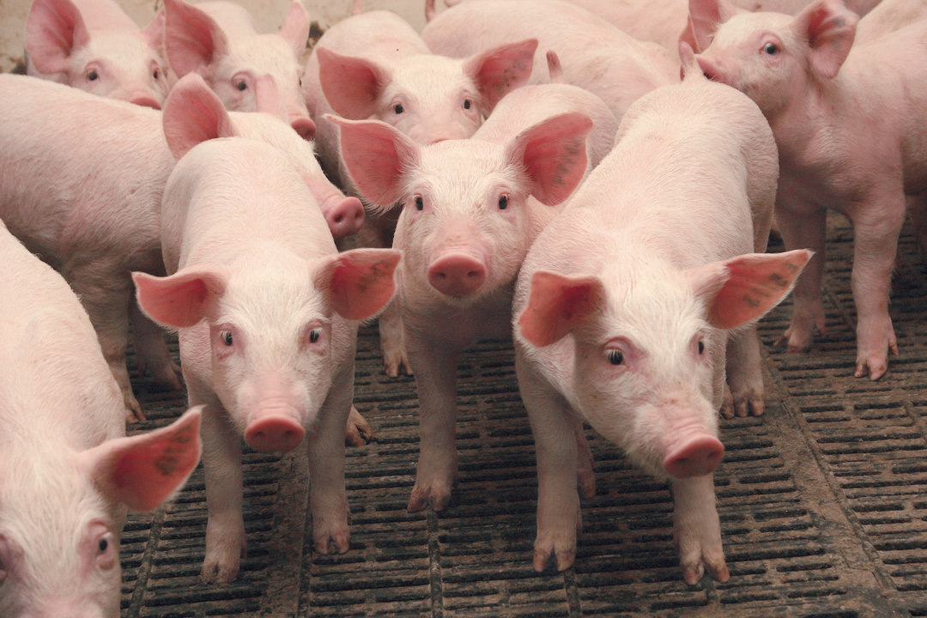
Инвестиционная ниша № 1
Строительство 2 новых свинокомплекса на 1600 свиноматок каждый ЗАО «Мордовский бекон»Атюрьевского муниципального района Республики Мордовия

Основные характеристики ниши
Соответствие приоритетам развития района | Стратегия социально-экономического развития  Атюрьевского муниципальногорайона Республики Мордовия до 2025 года  (Утверждена решением совета  депутатов №93 от 12.10.2018 г.)  http://aturevo.e-mordovia.ru/newsline/view/4723
Производство мяса в районе в год | 142,5 тонн
Объем закупок мяса в районе в год | 130,8 тонны
Потенциальная емкость рынка сбыта в год по району | 12,6 млн. руб.

Конкурентное окружение

По данным отдела по работе с отраслями АПК и ЛПХ граждан Атюрьевского муниципального района молочным скотоводством занимается 11 средних и мелких предприятий (включая КФХ). Объем производства мяса сельхозпредприятий района за 2018 год составил 142,5 тонн. Объем реализации мяса – 130,8 тонны.

Почему Атюрьевский муниципальный район Республики Мордовия:
- предусмотрены дополнительные меры поддержки сельхозпроизводителей со стороны МСХ Республики Мордовия (в частности субсидии);
- интенсивное развитие сельского хозяйства в районе – отрасли животноводства;
- создание дополнительных рабочих мест;

Предполагаемые площадки для размещения:
Инвестиционная площадка представлена по адресу: Стрельниковское сельское поселение, Новочадовское сельское поселение.

Производство зерновых и кормовых культур
Инвестиционная ниша № 2

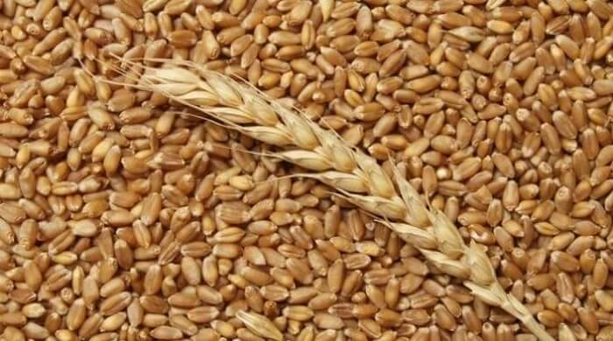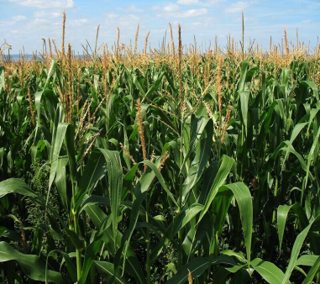
Основные характеристики ниши
Соответствие приоритетам развития района | Стратегия социально-экономического развития  Атюрьевскогомуниципального района Республики Мордовия до 2025 года  (Утверждена решением совета  депутатов №93 от 12.10.2018 г.)
Посевная площадь в районе | 22683 га
Производство зерновых и зернобобовых культур | 22730 тонны
Производство грубых и сочных кормов | 24256т.к.ед
Стоимость валовой продукции растениеводства | 105389 млн. руб.

Конкурентное окружение
По данным отдела по работе с отраслями АПК и ЛПХ граждан Атюрьевского муниципального района производством зерновых и кормовых культур занимаются 11 средних и мелких предприятия (включая КФХ).
Почему Атюрьевский муниципальный район Республики Мордовия
-применяют технологии интенсивного типа, базирующиеся на использовании новых высокопродуктивных сортов и гибридов зерновых культур, высокотехнологичной комбинированной и энергонасыщенной техники, нормированного внесения минеральных удобрений, выполнении комплекса защитных мероприятий;
- предусмотрены дополнительные меры поддержки сельхозпроизводителей со стороны МСХ Республики Мордовия (в частности субсидии);
- интенсивное развитие сельского хозяйства в районе – отрасли растениеводства;

Предполагаемые площадки для размещения
Инвестиционная площадка представлена по адресу: Атюрьевский муниципальный район, Новодовское сельское поселение,Стрельниковское сельское поселение.

